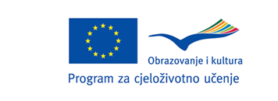



N°1

EuroSchool




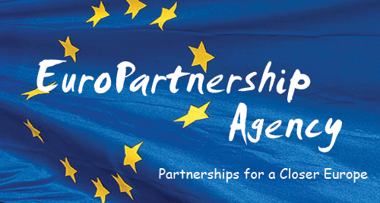
Partneri u projektu:

Tehnička škola
Slavonski Brod

Industrijsko – obrtnička
škola
Slavonski Brod
Euro Partenrship Agency Ltd. Velika Britanija
O projektu

Program: Cjeloživotno obrazovanje
Potprogram: Leonardo da Vinci
Tip aktivnosti: Mobilnost nastavnog i nenastavnog osoblja
Trajanje projekta: 12 mjeseci
Naziv projekta: Unapređenje kvalitete školskog kurikuluma i uspjeha obrazovnog procesa kroz iskustvo u Velikoj Britaniji
Akronim projekta: EuroSchool

Tehnička škola Slavonski Brod ponovno je dobitnik još jedne darovnice EU, ovaj put za mobilnost nastavnog I nenastavnog osoblja u Plymouth/Velika Britanija

Promjene obrazovnog sustava kreću se u smjeru stvaranja kako Nacionalnog tako i školskog kurikuluma. Škole su unazad nekoliko godina suočene s promjenama, koje uključuju stvaranje i provedbu školskog kurikuluma koji na pravi način može odgovoriti promjenama kako učenika tako i nastavnika.
Stoga smo mobilnost odlučili provesti u Velikoj Britaniji koja ima dugu tradiciju provedbe kurikuluma. Tehnička škola Slavonski Brod sa svojim partnerima, Industrijsko- obrtničkom školom Slavonski Brod i Zajednicom tehničke kulture Brodsko- posavske županije, pokazuje spremnost za stvaranjem kvalitetne škole i kurikuluma, a prije svega škole koja obrazuje za cijeli život i odgaja za suradnju i humanost. Te su postavke ujedno naša misija i vizija.
Promjene o kojima govorimo nemoguće je provesti bez aktivnog djelovanja nastavnog i nenastavnog kadra. Kroz iskustvo mobilnosti nastavnog i nenastavnog osoblja, nastavnici i školski timovi odgovorni za izradu školskog kurikuluma, steči će neprocijenjivo iskustvo kojim će preispitati dosadašnji rad i stečena znanja i vještine prilagoditi svojim uvjetima rada. Na taj način svaki sudionik pridonosi daljnjem razvoju i poboljšanju školskog kurikuluma.

Naglasak mobilnosti je stavljen na oblike i metode rada engleskog obrazovnog sustava i provedbu školskog kurikuluma te uočavanje razlika između praktičnog znanja nasuprot čimbeničnom znanju. Sudionici mobilnosti će usporediti i prepoznati nove načine povezivanja nastavnih predmeta s ciljem rasterečivanja gradiva te uključivanjem izvannastavnih aktivnosti u obrazovna područja. Sudionici mobilnosti će primjenom stečenih znanja izravno utjecati na kvalitetan školski kurikulum koji odgovara na učeničke sposobnosti, profile i interese. Drugačiji pogled na školu, nastavne sadržaje, obrazovne ciljeve i metode rada potaknut će razvoj kreativnih metoda rada kroz koje ćemo se svi zajedno razvijati i vrjednovati. Školski kurikulum na taj način postaje osobna iskaznica škole i odraz njezine izvrsnosti.
Ispred Tehničke škole Slavonski Brod predviđena je mobilnost 11 sudionika, nastavnog i nenastavnog osoblja.
Ispred škole partnera predviđena je mobilnost 3 sudionika, a ispred Zajednice tehničke kulture Brodsko-posavske županije 1 predstavnik.
Petodnevnim iskustvom mobilnosti će u različitim područjima rada modelirati

poboljšani školski kurikulum.
Cjelokupan projekt financira EU preko Agencije za mobilnost i programe EU.

Voditeljice projekta:
Jadranka Junačko, dipl.knjiž.
Vikica Lukić, dipl.inž.

The views expressed in this publication do not necessarily reflect the views of the European Commission.
This project is funded by the European Union

U Slavonskom Brodu, 20.lipanj 2011..

